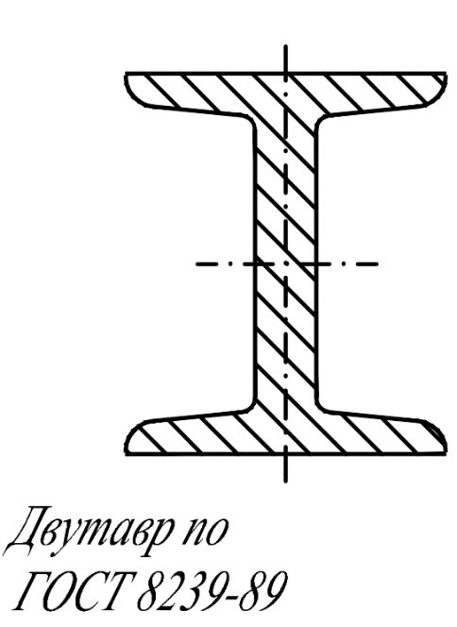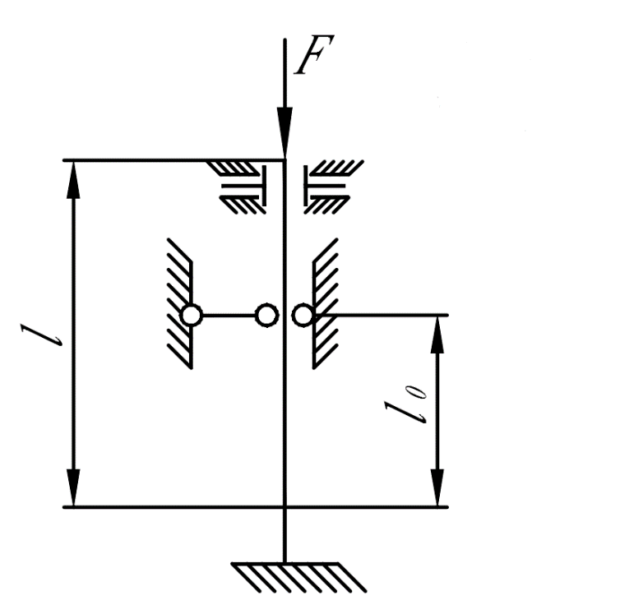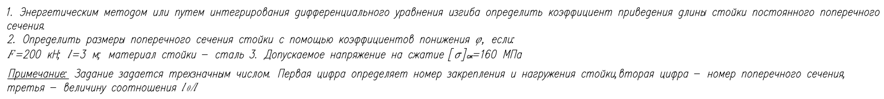



= 0,7

Решение:

1. Проектировочный расчет:
2. Выбор систем координат:
3. Описание граничных условий(ГУ):
4. Геометрические ГУ
5. Силовые ГУ
6. Задание интерполирующих функций с учетом геометрических условий:
7. Расчет произвольных констант:
8. Расчет произвольных интервалов от интерполирующих функций:
9. .
10. .
11. Расчет критической силы:
12. Расчет коэффициента приведения длины стержня :
13. Расчет размеров поперечного сечения стойки с помощью коэффициента понижения :

.

* Первое приближение:

1. Задается
2. Расчет площади поперечного сечения
3. Действительная площадь стержня должна быть больше найденной, поэтому:
4. Если задан номер госта, то выбираем номер сортамента, у которого площадь сечения больше найденной А1.

(Наш случай).

1. Если общий профиль, то на основании А1 рассчитываем размер профиля.
2. .
3. Расчет радиуса инерции:
4. Расчет гибкости:
5. Определение коэффициента снижения нагрузки из таблицы
6. Допускаемая нагрузка первого приближения:
7. .